运维工作手册

1电脑类问题

1.1 电脑网络类

1.1.1 电脑有网，网页打不开
1.检查其他设备是否能上网，确定是否路由器问题。
检查其他设备
  - 确认同一WiFi下的其他设备（如手机、平板）能否正常上网。
  - 若其他设备也无法上网，可能是路由器或宽带问题，需重启路由器/光猫。
重启设备
  - 重启电脑和路由器，解决临时性网络故障。
- 使用ping和nslookup测试网络连接和DNS解析。
测试网络连通性
  - ping 8.8.8.8（Google DNS）
    - 能通：网络连接正常，但DNS可能有问题。
    - 不通：网络层故障（如路由器配置错误、IP冲突）。
  - ping www.baidu.com
    - 若IP能通但域名不通，确认是DNS问题。
检查DNS设置
  - 手动更换DNS服务器（如114.114.114.114或8.8.8.8）：
    - 打开 控制面板 > 网络和共享中心 > 更改适配器设置，右键WiFi属性 → IPv4属性 → 手动填写DNS。
刷新DNS缓存
  - 以管理员身份运行命令提示符，输入：
ipconfig /flushdns
3.更换浏览器或隐私模式，检查代理设置。
检查防火墙和安全软件设置。
更新或重置网络适配器驱动。
更新无线网卡驱动
  - 打开 设备管理器 → 找到无线网卡 → 右键更新驱动或卸载后重启自动重装。
4.重置网络设置，如TCP/IP、Winsock、刷新DNS缓存。
重置网络协议栈
  - 管理员命令提示符中依次执行：
netsh winsock reset
netsh int ip reset
ipconfig /release
ipconfig /renew
  - 重启电脑生效。
禁用IPv6（临时测试）
  - 在WiFi属性中取消勾选 Internet协议版本6 (TCP/IPv6)。
5.其他设置
检查hosts文件。
重启路由器和调制解调器。
检查IP地址是否正确获取。
系统还原或检查更新。

1.2电脑硬件类

1.2.1电脑开机但屏幕无信号或电脑开机后自动关机
- 重启电脑。
确认显示器状态
  - 检查显示器电源是否接通，指示灯是否正常（如绿色/橙色）。
  - 尝试更换显示器数据线（如HDMI/VGA）或换一个接口（如从主板接口切换到独立显卡接口）。
  - 如果有备用显示器，可替换测试。
- 拆机检查硬件是否松动，拆下内存条清灰。
内存问题
  - 步骤：
关机断电，拆开机箱。
取下内存条，用橡皮擦擦拭金手指（金属接触面）。
重新插紧内存条（垂直压入，听到“咔嗒”声）。
如果是多根内存，尝试单根测试（逐一拔下，只保留一根）。
  - 注意：操作前触摸金属物体释放静电，避免损坏硬件。

3.电脑启动盘内存不足，清除内存。

2 办公室设备类

2.1打印机和扫描仪

2.1.1无法连接打印机和扫描仪
扫描配置设置（以SMB扫描到文件夹为例）
登录管理界面：
在电脑浏览器输入一体机的IP地址，使用管理员账号登录（默认用户名：admin，密码通常为空或参考手册）。
配置扫描目的地：
进入「扫描」→「地址簿」→「新建」。
选择文件夹目的地，填写完名称，然后路径为共享文件夹路径，用户名为guest，无密码
关键参数：
名称：自定义（如“办公室共享文件夹”）。
协议：选择「SMB」。注意看电脑是否已开启SMB1.0协议，如未开启可去控制面板中的程序打开SMB协议。
共享文件夹设置（Windows端）：
右键文件夹 →「属性」→「共享」→ 打开文件共享，然后添加guest用户并赋予「读取/写入」权限。
三、驱动与软件排查
安装最新驱动：
访问理光官网 → 支持 → 下载对应型号的3004ex最新驱动，注意需要下载完全版。
测试扫描功能：
使用「Ricoh Smart Device Monitor」工具发送测试扫描任务，观察是否报错。

2.2机房断电
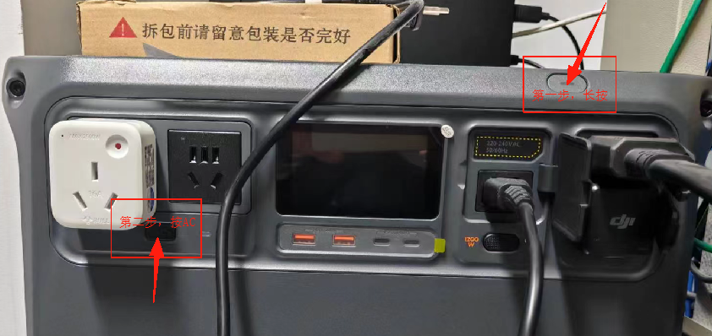
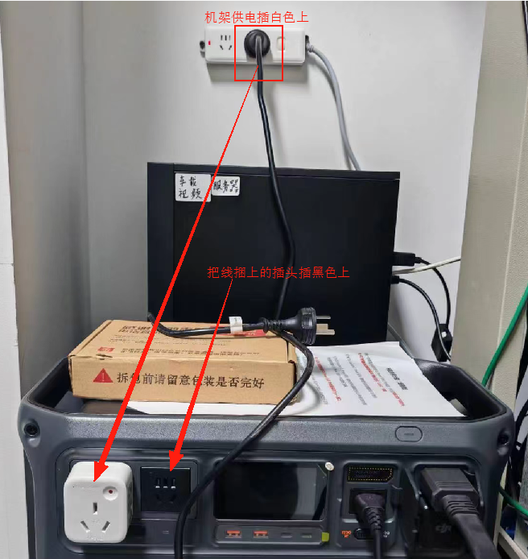
调度室供电只供一台调度电脑应急使用

3 系统类

3.1合作公司系统与小程序上的合作
首先在调度系统上创建介绍人，然后登录微信公众开放平台，选择小程序账号登录即可进入以下页面，如图3.1所示。点击小程序码，然后获取更多页面路径，开放入口填入自己微信号，开启后进入小程序即可看到复制页面路径选项，复制到中间框处，一般页面路径是/pages/index/index.html。改成这个样子即可（/pages/index/index?S=lid178），id是调度系统上介绍人的id，参考系统操作手册。
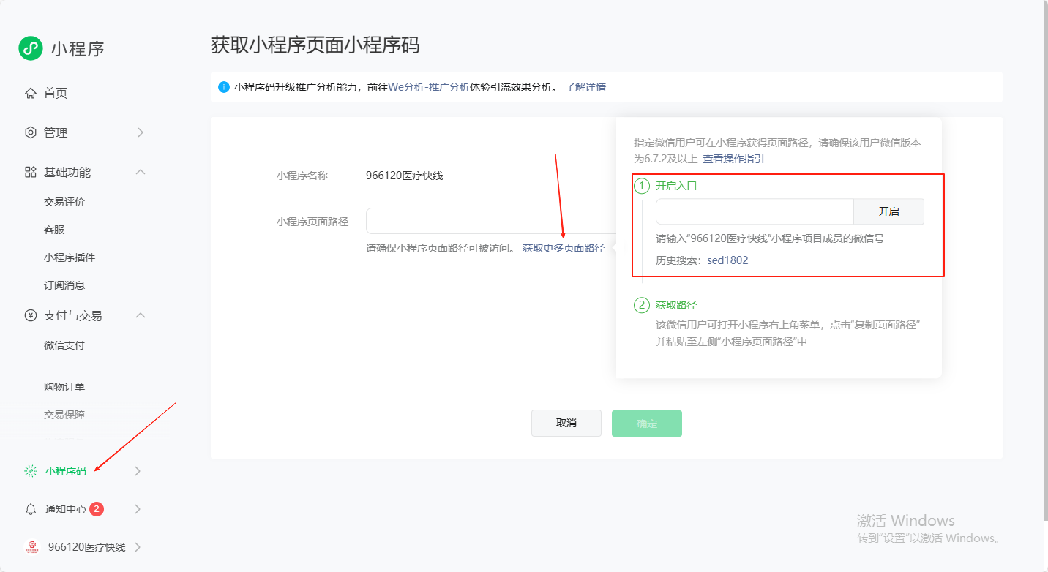
图3.1小程序管理后台

3.2微信公众号更换菜单栏图片
进入系统源代码找到wx_menu文件更换media_id即可更换图片，如图3.2所示。图片id需要调用微信服务号后台接口获取，通过该接口上传图片会返回图片id，详细操作需要参考微信开放平台的开发者文档，如图3.3所示。
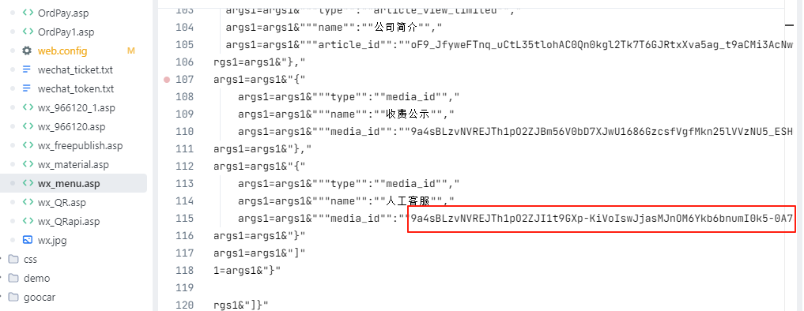
图3.2微信接管代码
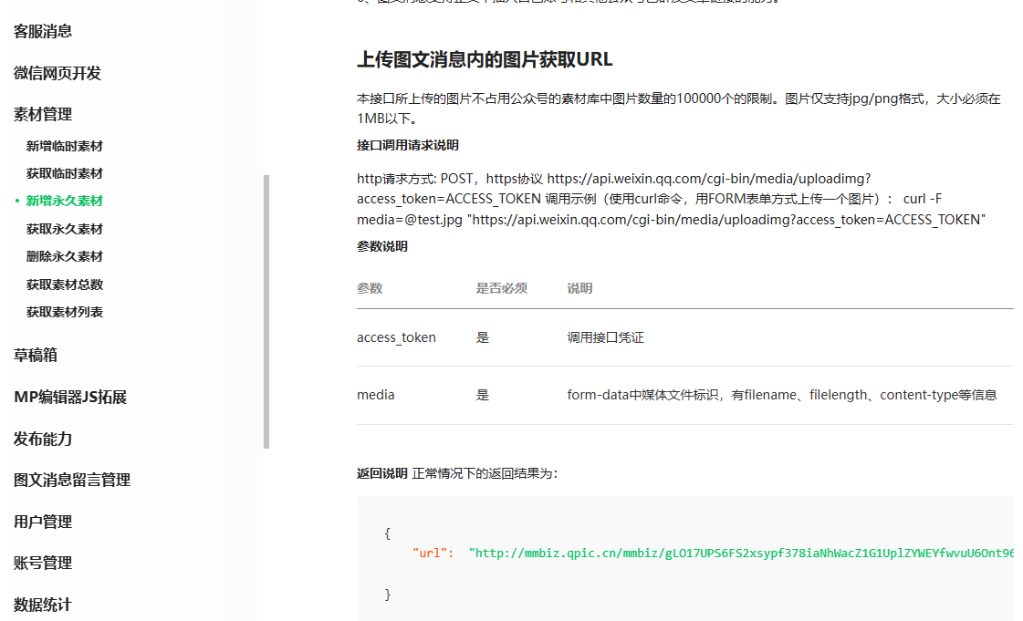
图3.3微信开发者文档

3.3中移云系统

3.3.1中移云页面配置加速
1、依次打开到C:\WINDOWS\system32\drivers\etc\目录下;
2、用记事本打开hosts文件3、打开后本机添加hosts访问 82.156.25.171 www.deskpro.cn 保存hosts文件

